Registrační číslo projektu: CZ.06.3.05/0.0/0.0/16_028/0006683

Příloha č. 1 Zadávací dokumentace

Specifikace předmětu plnění

„Elektronizace úřadu Kanceláře veřejného ochránce práv“

Obsah:
1. Stávající stav 3
1.1. IS KVOP 3
1.1.1. Spisová služba - GINIS 3
1.1.2. Evidence ekonomických informací - GINIS 5
1.1.3. MS Exchange 8
1.1.4. Vema 9
1.2. Infrastruktura KVOP 10
1.2.1. Serverový SW 10
1.2.2. HW, Virtual Servers, Licence 10
2. Specifikace předmětu veřejné zakázky 11
2.1. Koncepce požadovaného plnění 11
2.2. Seznam dodávek 11
2.3. 1. Část – IS pro elektronizaci úřadu 12
2.3.1. Extranet 12
2.3.2. Intranet 12
2.4. 2. Část – HW pro elektronizaci úřadu 12
3. SPECIFIKACE MINIMÁLNÍCH POŽADAVKŮ ŘEŠENÍ 13
3.1. 1. Část – IS pro elektronizaci úřadu 13
3.1.1. Extranet 13
3.1.2. Intranet 25
3.2. 2. Část – HW pro elektronizaci úřadu 41
3.2.1. Hlavní server pro O-portál 41
3.2.2. Redakční server pro O-portál 41
3.2.3. Server pro identity management systém 42
3.2.4. SW licence operační systém – pro 3 servery 42
3.2.5. Licence virtualizační platforma – pro 3 servery 43
4. Implementace 43
5. Podmínky předání a převzetí – akceptace 44
6. Seznam zkratek 44

Seznam tabulek:
Tabulka 1: Extranet 13
Tabulka 2: Registrace nového uživatele a správa registrovaných uživatelů 14
Tabulka 3: Online podání a sledování stavu zaslané stížnosti 15
Tabulka 4: Kalendář akcí a rezervační web 17
Tabulka 5: O-infodesk 19
Tabulka 6: Informační centrum – kontaktní centrum 20
Tabulka 7: Reporting 21
Tabulka 8: Web úřadu – redakční systém 21
Tabulka 9: Externí kiosek a TV 23
Tabulka 10: Signage systém 23
Tabulka 11: Intranet 25
Tabulka 12: Zázemí pro videokonference a elektronické porady 26
Tabulka 13: Elektronické porady a jednání (EPJ) 28
Tabulka 14: Agendový prostor 29
Tabulka 15: CMS 31
Tabulka 16: Identity management system 32
Tabulka 17: Integrace IDM 37
Tabulka 18: Centrum důvěryhodnosti (CD) = služby eIDAS 39
Tabulka 19: Hlavní server pro O-portál 41
Tabulka 20: Redakční server pro O-portál 41
Tabulka 21: Server pro IDM 42
Tabulka 22: SW licence operační systém – pro 3 servery 42
Tabulka 23: SW licence virtualizační platforma – pro 3 servery 43
Tabulka 24: Požadavky – Implementace nabízeného řešení 43

Seznam obrázků:
Obrázek 1: Blokové schéma GINIS SSL 4
Obrázek 2: Procesní schéma GINIS SSL 5
Obrázek 3: Blokové schéma GINIS EKO z pohledu technických prostředků 6
Obrázek 4: Blokové schéma GINIS EKO z pohledu softwarových prostředků 7
Obrázek 5: Procesní schéma IS z pohledu toku dokumentů 8
Obrázek 6: Procesní schéma IS z pohledu toku ekonomických dat 8
Obrázek 7: Blokové schéma MS Exchange 9
Obrázek 8: Blokové schéma a procesní schéma IS VEMA 10
Obrázek 9: Schéma koncepce požadovaného plnění 11

Stávající stav
Strukturovaná data jsou ukládána v MS SQL databázi. Obsahy elektronických dokumentů jsou ukládány do FTP úložiště.
Pro provoz webových aplikací a webových služeb se využívá aplikační server IIS. Pro odložené zpracování úloh se využívá aplikační server MS Windows se systémovou službou ZUD. Pro autentizaci uživatelů webových aplikací a webových služeb se využívá systémová služba AUT01.

IS KVOP
Dále následují popisy jednotlivých stávajících informačních systémů Kanceláře veřejného ochránce práv (dále jen Kancelář).

Spisová služba - GINIS
Nejdůležitější a nepostradatelný podpůrný nástroj pro výkon věcné působnosti veřejného ochránce práv. Představuje ucelený systém správy dokumentů a zajišťování úkonů spojených s jejich příjmem, vznikem, evidencí, oběhem, vyřizováním, odesíláním, označováním, ukládáním a vyřazováním. Pravidla spisové služby se vztahují na fyzické i elektronické dokumenty vzniklé v organizaci i na dokumenty vstupující do organizace.
IS zajišťuje základní funkčnost spisové služby (podání dokumentu, jeho evidence, odeslání, vložení do spisu, vyřízení a uložení (archivace) do spisovny, skartační řízení, předání SIP balíčků do digitálního archivu. Oběh dokumentů. Statistiky počtů a druhů podání, způsobů vyřízení, termínů vyřízení, vytížení pracovníků atd.
Pracovní stanice obsahují instalaci WIN32 aplikací systému GINIS SSL nebo využívají webový browser pro přístup k webové podobě aplikací GINIS SSL.
Pro centralizovaný přístup k systému ISDS se využívá aplikační brána AIB.
Pro autentizaci uživatelů se využívá Active Directory organizace.
Spisová služba je z procesního pohledu podpůrnou agendou pro výkon hlavní činnosti úřadu. Slouží pro prokazatelný příjem dokumentů, jejich přerozdělení v rámci organizace, sledování vyřízení, vytvoření odpovědí a rozhodnutí, jejich vypravení a následně pro dlouhodobé uložení. Jedná se především o nástroj zajišťující důvěryhodné zpracování dokumentů. Neobsahuje nástroje pro přímé řízení chodu organizace a jejich procesů. Umožňuje operativní realizaci procesů, a to podle potřeb hlavní agendy úřadu.
Spisová služba odpovídá Národnímu standardu pro elektronické systémy spisové služby ve znění, účinném od 4. července 2017.
Informace o řešení rozhraní IS GINIS jsou k dispozici na https://robot.gordic.cz/xrg/Default.aspx.

Obrázek 1: Blokové schéma GINIS SSL
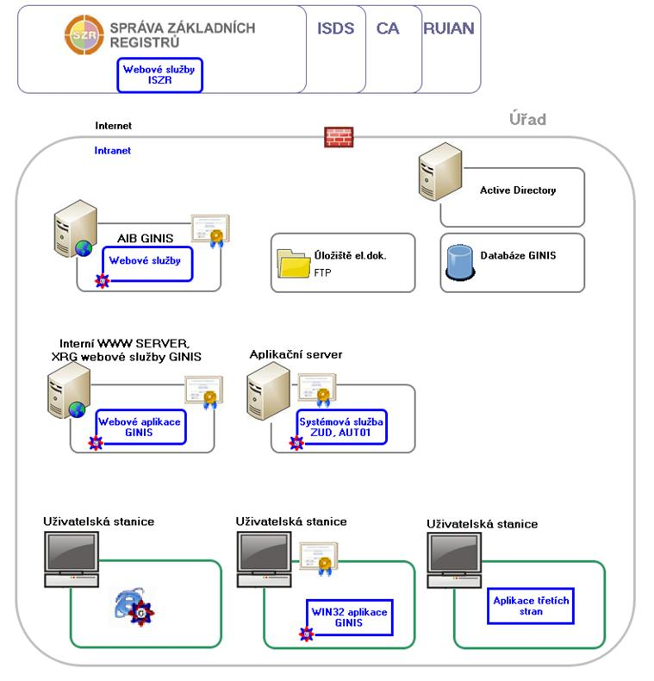
Pracovní stanice obsahují instalaci WIN32 aplikací systému GINIS SSL nebo využívají webový browser pro přístup k webové podobě aplikací GINIS SSL.
Pro centralizovaný přístup k systému ISDS se využívá aplikační brána AIB.
Pro autentizaci uživatelů se využívá Active Directory organizace.

Obrázek 2: Procesní schéma GINIS SSL
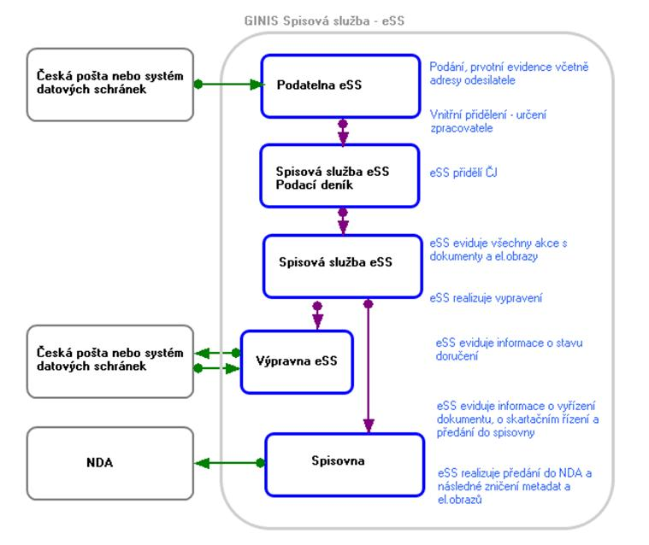

Evidence ekonomických informací - GINIS
Informační systém zajišťující v Kanceláři evidenci ekonomických informací (rozpočet, účetnictví, majetek, veřejné zakázky, evidence smluv a některé další ekonomické informace) a je administrativní podporou pro hospodaření Kanceláře. Dále obsahuje zásadní ekonomické informace dokládající reálný obraz o hospodaření Kanceláře. Systém slouží k předávání dat do integrovaného informačního systému státní pokladny a k přendávání dat do České národní banky v souvislosti s prováděním elektronického platebního styku. IS má společnou databázi s IS GINIS SSL.
Informace o řešení rozhraní IS GINIS jsou k dispozici na https://robot.gordic.cz/xrg/Default.aspx.

Obrázek 3: Blokové schéma GINIS EKO z pohledu technických prostředků
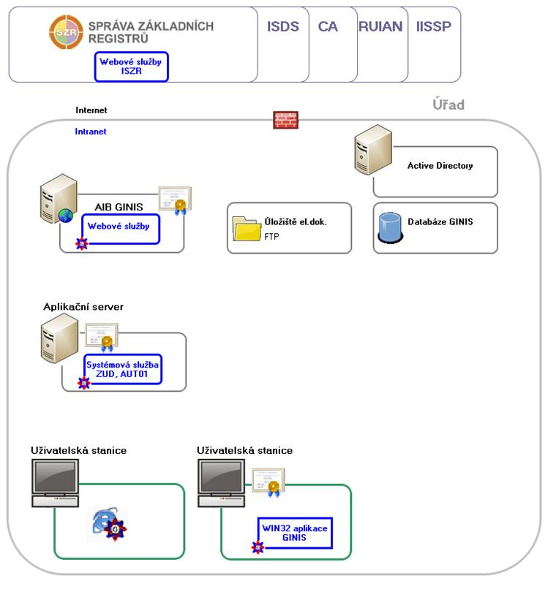

Obrázek 4: Blokové schéma GINIS EKO z pohledu softwarových prostředků
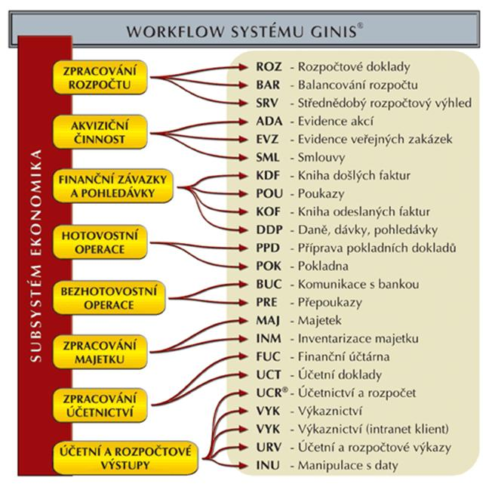
Obrázek 5: Procesní schéma IS z pohledu toku dokumentů
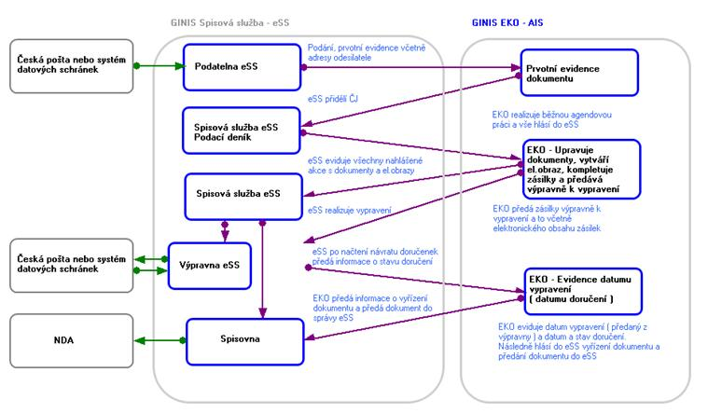
Obrázek 6: Procesní schéma IS z pohledu toku ekonomických dat
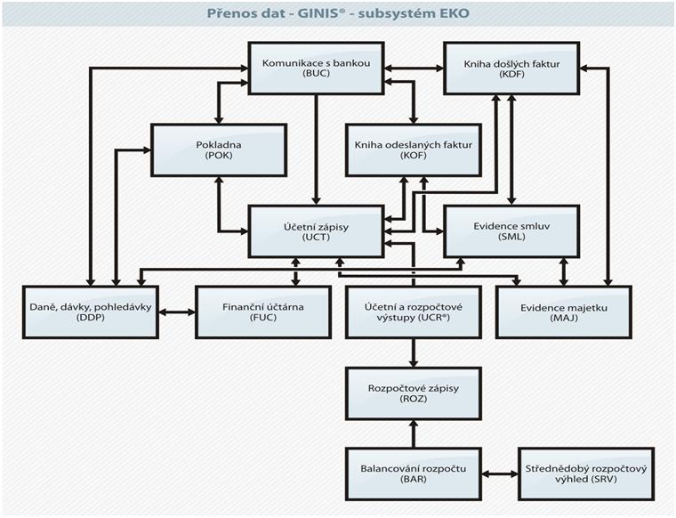

MS Exchange
Informační systém zajišťující v Kanceláři komunikaci elektronickou cestou (elektronická pošta). Tento systém zajišťuje elektronickou komunikaci, a to jak s externími, tak i mezi interními subjekty. Dále tento systém slouží k realizaci podání veřejnému ochránci práv prostřednictvím elektronické pošty a webového formuláře. Zajišťuje rovněž elektronickou komunikaci se subjekty při vyřizování podaných podnětů a při výkonu dalších působností ochránce. Komunikace obsahuje osobní i mnohdy citlivé údaje osob, které učinili podání veřejnému ochránci práv.
IS zajišťuje trvalou dostupnost komunikace, příjem a odesílání poštovních zpráv, správu kalendářů a kontaktů, sdílení veřejných složek, možnost přístupu do poštovních schránek přes webové rozhraní, přístup k systému pomocí mobilních zařízení a vlastnost datového úložiště.
Obrázek 7: Blokové schéma MS Exchange
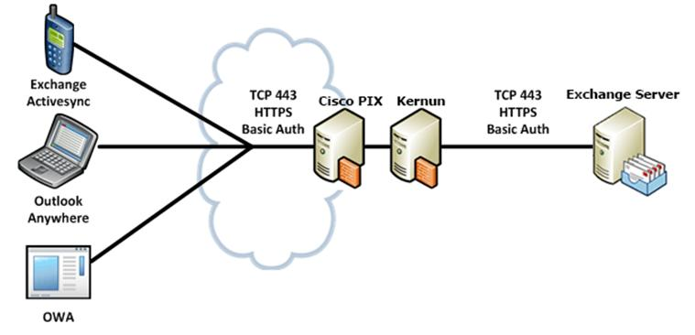

Vema
Informační systém pro evidenci personální a platové agendy zaměstnanců Kanceláře. Má samostatnou databázi obsahující osobní údaje osob, údaje o platech zaměstnanců a informace o zaměstnancích jejich shromažďování a uchovávání je nutné dle zvláštních právních předpisů pro plnění povinností Kanceláře ve vztahu k subjektům vykonávajícím státní správu. Dále obsahuje zásadní ekonomické informace dokládající reálný obraz o hospodaření Kanceláře s prostředky vynaloženými na osobní výdaje.
IS je používán k plnění úkolů Kanceláře, spojených s odborným, organizačním a technickým zabezpečením činnosti veřejného ochránce práv v souladu se zákonem č. 349/1999 Sb., o veřejném ochránci práv, ve znění pozdějších předpisů.
Obrázek 8: Blokové schéma a procesní schéma IS VEMA
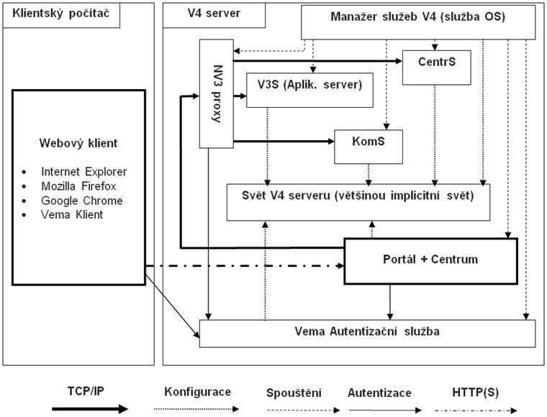

Legenda:
- NV3 proxy – centrální komunikační brána pro aplikační protokoly.
- V3S – Aplikační server.
- CentrS – Centrum Server (uživatelské nabídky funkcí).
- KomS – Komunikační server (řízení synchronizací, naplánované úlohy, …).
- Portál – server pro přístup přes webové rozhraní.

Infrastruktura KVOP
Počet uživatelů IS v KVOP je 211.
Provoz aplikačních serverů je zajištěn pomocí blade serverů a licencí popsaných níže.

Serverový SW
- 2x Microsoft SQL 2008 R2 server SA včetně CAL (2 Device CAL, 125 User CAL)
- 9x Microsoft Windows Server (verze 2008 R2, 2012 a 2016) SA včetně CAL
- 1x MS Sharepoint Server 2010 SA (bez CAL) – momentálně je používána verze Foundation 2010

HW, Virtual Servers, Licence
Hlavní serverovna:
- Blade systém HP c7000 – obsazeny 2 Blade sloty z 16 (1x HP ProLiant BL460c Gen8; 1x HP Proliant BL460c Gen9).
  - 1x vCenter Server 6.5 Standard (4CPU – 2x2CPU)
  - 2x vSphere 5 Standrad (4CPU) (SA na verzi 6)
  - 1x vSphere 6 Standard (4CPU)
Záložní serverovna:
- 1x HPE ProLiant DL380 Gen10 – samostatný server

Specifikace předmětu veřejné zakázky
V následujících kapitolách je uveden seznam dodávek, popis předmětu plnění veřejné zakázky a specifikace minimálních parametrů řešení nutných pro realizaci této veřejné zakázky.

Koncepce požadovaného plnění
Níže uvedeným koncepčním schématem jsou znázorněny hlavní části požadovaného plnění.
Obrázek 9: Schéma koncepce požadovaného plnění
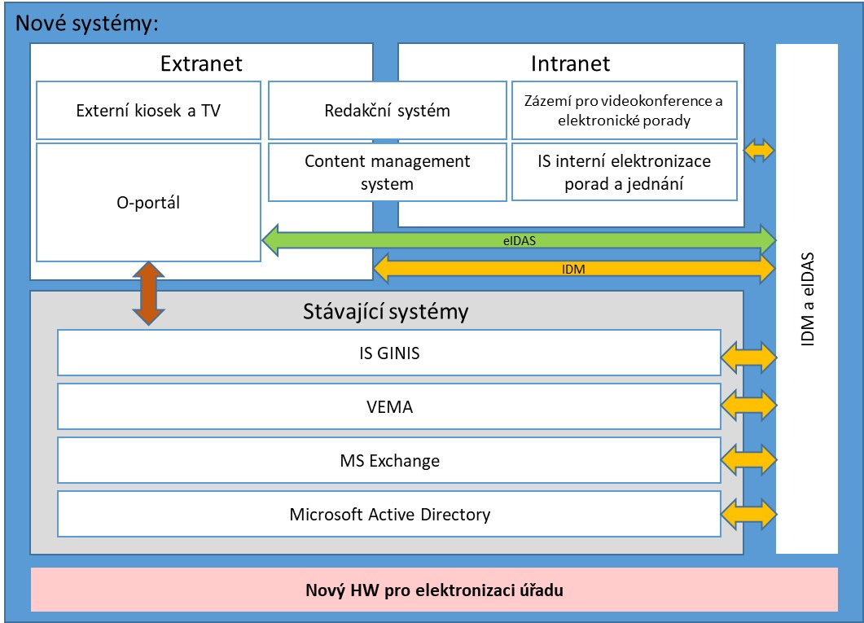

Seznam dodávek
Seznam dodávek je následující:
- 1. Část – IS pro elektronizaci úřadu;
  - Extranet
    - IS O-Portál;
    - Redakční systém;
    - Externí kiosek (panel pro občana) pro content management system.
  - Intranet
    - Zázemí pro videokonference a elektronické porady;
    - IS interní elektronizace porad a jednání;
    - Content management system;
    - Identity management system a eIDAS;
- 2. Část – HW pro elektronizaci úřadu;
  - Hlavní server pro O-portál;
  - Redakční server pro O-portál;
  - Server pro identity management system.

1. Část – IS pro elektronizaci úřadu

Extranet
Pod pojmem Extranet Zadavatel rozumí:
- Webová aplikace sloužící ke sdílení informací s veřejností, tedy s občany.
- Obsahuje veřejnou část = běžné webové stránky přístupné anonymním uživatelům
- Obsahuje neveřejnou část = informace jsou uživateli přístupné až po autorizaci (přihlášení).
- V širším slova smyslu je zadavatelem také označován jako O-portál = nástroj pro řízení vztahů s občany a nástroj pro podporu komunikace s občany
Oblast Extranet obsahuje tyto dílčí podsystémy:
- O-portál – hlavní a klíčová část řešení umožňující registrovanému uživateli realizovat Online podání a následné sledování stavu podání.
- Redakční systém (RS) – software zajišťující správu webového obsahu. RS bude průřezově podporovat veřejnou část Extranetu (pro občany) i neveřejnou (pro zaměstnance úřadu) a všechny dílčí části Extranetu.
- Externí kiosek (panel pro občana) a TV – systém, kterým se bude řídit realtimové zobrazování obsahu v zobrazovacích zařízení (TV, elektronický kiosek) ve vstupních místnostech, respektive ve vstupním prostoru Zadavatele.

Intranet
Pod pojmem Intranet Zadavatel rozumí:
- Webová aplikace, jejíž hlavním úkolem je usnadnit sdílení informací v rámci úřadu a zajistit podporu spolupráce pracovních skupin.
- V širším slova smyslu je zadavatelem také označován jako IS pro elektronizaci vnitřních agend či IS pro vnitřní spolupráci.
Oblast Intranet obsahuje tyto dílčí podsystémy:
- Zázemí pro videokonference: zařízení bude umožňovat sestavení společné vzájemné videokonference (hlas, obraz a data) až s 25 účastníky.
- IS interní elektronizace porad a jednání (EPJ): systém pro plánování a realizováni elektronických porad konaných formou koordinačních videokonferencí.
- Content management system: platforma usnadňující spolupráci mezi zaměstnanci. Umožňuje elektronicky spravovat dokumenty, sdílet a vyhledávat informace, navrhovat a řídit pracovní postupy.
- Identity Management Systém (IDM) a eIDAS: systém pro řízení a správu identit. Zadavatel jako součást plnění požaduje komponentu, která zajistí „služby vytvářející důvěru“, tedy validaci podpisů, ověřování podpisů a jejich důvěryhodnou archivace, čímž se rozumí archivace s prokazatelností neměnnosti dokumentu opatřeného elektronickým či digitálním podpisem. Funkcionalita bude využita i pro elektronické podání učiněné prostřednictvím O-portálu.

Licenční model IS pro elektronizaci úřadu
Licenční model bude požadován na poskytnutí neomezeného počtu licencí a bez datového omezení přístupu do databáze IS pro elektronizaci úřadu.

2. Část – HW pro elektronizaci úřadu
Ve druhé části zadavatel požaduje dodání následujících serverů pro elektronizaci úřadu:
- Hlavní server pro O-portál;
- Redakční server pro O-portál;
- Server pro IDM.

SPECIFIKACE MINIMÁLNÍCH POŽADAVKŮ ŘEŠENÍ
V době posuzování nabídek musí nabídka řešení účastníka dále splňovat níže specifikované minimální požadavky.
Účastník nakopíruje do nabídky následující tabulku a popis splnění minimálních požadavků ve sloupci „Účastníkem nabízená hodnota“, tak že tam nakopíruje text ze sloupce „Specifikace minimálních požadavků“, případně doplní nebo upraví popis nabízené hodnoty, ze kterých bude patrné, že splňuje minimální požadavky.
Sloupec „Specifikace minimálních požadavků“ nesmí být účastníkem nijak měněn a účastník je oprávněn vyplnit pouze sloupec „Účastníkem nabízená hodnota“.
Sloupec „Splněno [ano/ne]“ účastník nevyplňuje, slouží pro zadavatele.

1. Část – IS pro elektronizaci úřadu

Extranet
Tabulka 1: Extranet
č. | Specifikace minimálních požadavků | Účastníkem nabízená hodnota | Splněno [ano/ne]
 | Extranet poskytne webové rozhraní, určené pro běžné občany z internetu. Přístup na něj bude dostupný z veřejných stránek úřadu.
Extranet zajistí občanům přístup k registrační komponentě, pomocí níž se zaregistrují. Po registraci bude uživatelům umožněn:
- přístup k O-portálu, v němž budou moci podávat elektronická podání podnětů a
- přístup ke kalendáři akcí s možností přihlašovat se k jednotlivé akce vypsané úřadem
Extranet poskytne webové rozhraní, určené pro běžné občany z internetu. Přístup na něj bude dostupný z veřejných stránek úřadu.
Na extranet zadavatel klade následující požadavky:
- Přístup:
  - na úplné elektronické podání podnětu,
  - ke kalendáři akcí.
  - k O-infodesku
- Jazykové verze – minimálně AJ a ČJ.
 | Interní zaměstnanci úřadu (případně i externisté) budou pro přístup do systému Extranetu využívat jednotné přihlášení a oprávnění zajišťované modulem IDM (jednotný login). Systém IDM pro Extranet provede autorizaci a autentizaci interních uživatelů a externistů

IS O-Portál

Registrace nového uživatele a správa registrovaných uživatelů
Tabulka 2: Registrace nového uživatele a správa registrovaných uživatelů
č. | Specifikace minimálních požadavků | Účastníkem nabízená hodnota | Splněno [ano/ne]
Nový uživatel – občan vyplní registrační formulář, který bude obsahovat minimálně tyto položky:
- Titul
- Jméno a příjmení
- Datum narození
- Trvalý pobyt (město, PSČ, ulice, č.p.)
- Instituce včetně adresy
- Email
- telefon
- Heslo (vyhovující minimálním kritériím komplexity dle vyhlášky o kybernetické bezpečnosti)
- Souhlas se zpracováním osobních údajů + s pořízením, uchováním a zveřejněním fotodokumentace
 | Jediný možný systém identifikace uživatelů (občanů) vůči O-portálu bude přes NIA (Národní identitní autorita).
 | Údaje z registračního formuláře obdrží příslušný zaměstnanec úřadu, který potvrdí či zamítne registraci dané osoby.
 | O zamítnutí či schválení registrace, obdrží příslušná osoba notifikační e-mail.
Oprávněný zaměstnanec úřadu bude mít administrační pohled na registrované osoby. Bude mít k dispozici nástroje v minimální skladbě:
- zobrazení seznamu uživatelů
- vyhledávání v uživatelích na základě různých kritérií
  - titul, jméno a příjmení
  - kontaktní email
  - telefon
  - zařazení
  - instituce
  - absolvované akce
  - aktuální stav
- smazání/blokování uživatele
- schválení/Zamítnutí nové registrace
- zpřístupnění osvědčení a evaluačního dotazníku

Online podání a sledování stavu zaslané stížnosti
Zadavatel nakoupí integrační rozhraní pro IS GINIS. Zadavatel zajistí součinnost ze strany společnosti GORDIC spol. s. r.o., aby bylo možné dodržet záruku za jakost na toto rozhraní v délce 5 let a že nastoupí v místě dodání k odstranění vady předmětu plnění ve lhůtě do 24 hodin od nahlášení. Informace o řešení rozhraní IS GINIS jsou k dispozici na https://robot.gordic.cz/xrg/Default.aspx.

Tabulka 3: Online podání a sledování stavu zaslané stížnosti
č. | Specifikace minimálních požadavků | Účastníkem nabízená hodnota | Splněno [ano/ne]
 | O-portál poskytne webové rozhraní, určené pro běžné občany z internetu. Přístup na něj bude dostupný z veřejných stránek úřadu a/nebo z Extranetu.
 | O-portál umožní personifikované zadání žádosti občanem. K žádosti se doplňují detailní údaje podnětu a kontaktní údaje o podávajícím.
 | Žádost občana může obsahovat jak vyplněné textové údaje, tak vkládané dokumenty (PDF, DOC, TXT, XLS).
 | Vstupní formulář musí podporovat aktivní validaci vkládaných dat. Vyžadována je validace správného tvaru a formátu zadávaných údajů.
 | Portál poskytne kontextovou nápovědu, ke všem polím formuláře.
 | Každé pole formuláře bude podporovat „našeptávače“ a „tooltip“ nápovědy s detailním popisem jednotlivých polí.
 | Z prostředí O-portálu bude možno využívat chatovací nástroj z Informačního centra. Zaměstnanci úřadu budou mít k dispozici komplexní nástroje pro chatovou s občany podávající stížnost přes o-portál.
 | Podané a systémem validované žádosti přes O-portál budou automaticky zaevidovány do systému GINIS.
 | Integrace O-portál – GINIS zajistí přijetí validované žádosti ze strany O-portálu do spisové služby GINIS.
 | Po úspěšném přijetí žádosti ze strany GINIS, dostane O-portál, ze strany systému GINIS, potvrzení přijetí žádosti, včetně spisové značky.
 | Po potvrzení přijetí žádosti ze strany systému GINIS, vygeneruje O-portál automaticky notifikační zprávu a odešle ji přes O-infodesk na adresu žadatele.
 | Součástí potvrzovacího e-mailu budou zaslány automaticky vygenerované přístupové informace do privátní sekce O-portálu a bude zde uvedena spisová značka.
 | V privátní sekci O-portálu budou informace o aktuálním stavu žádosti, včetně historie zpracování žádosti. Do této sekce se dostane žadatel až po zadání přístupových informací, které obdržel v potvrzovací zprávě k nově vygenerované žádosti. Ke všem podnětům obdrží uživatel stejné přístupové informace
 | V privátní sekci O-portálu, po zadání přístupových údajů, bude možné také doplnit stávající žádost občana.
 | Údaje doplněné k žádosti, budou odeslány O-portálem do spisové služby GINIS. GINIS potvrdí do O-portálu přijetí těchto údajů a žadatel obdrží nový potvrzující e-mail o doplnění údajů ke stávající žádosti, ze strany O-portálu.
 | Doplňované informace, ke stávající žádosti, mohou být jak klasický text, tak vkládané dokumenty.
 | Jednotlivé žádosti budou v systému evidovány a zobrazovány i po jejich zpracování a uzavření. Délka evidence uzavřených žádostí bude nastavitelná administrátorem úřadu.
Informace, poskytované O-portálem v privátní sekci (po zadání přístupových údajů):
- Seznam událostí týkajících se žádosti
  - Datum a čas události
  - Popis události
  - Kdo událost zadal
  - Přílohy - zobrazeny budou pouze u veřejných dokumentů, dle příznaku písemnosti z GINIS (mapovací tabulka)
- Spisová značka žádosti
- Původní text žádosti
- Zpracovatel žádosti včetně kontaktu na něj
- Aktuální stav žádosti
  - Přijatá
  - Vyřízená
  - Zrušená
O-portál automaticky vygeneruje novou notifikační zprávu přes O-infodesk (resp. přes Infocentrum prostřednictvím O-infodesku) na žadatele, pokud nastane nějaká změna ve zpracování podnětu. Zpráva bude zahrnovat následující údaje:
- Spisová značka
- Typ události/změny ve spisu (např. „změna stavu“)
- Detail změny
 | Text notifikační zprávy bude definovatelný ze strany administrátora systému.
 | Počet nových žádostí a změnových upozornění k žádostem, podávaných přes O-portál, mohou být stovky za den.
 | O-portál bude napojen na Centrum důvěryhodnosti = služby eIDAS tak, aby tyto služby byly archivem eIDAS poskytovány elektronickým podáním učiněným prostřednictvím O-portálu.

Kalendář akcí a rezervační web
Tabulka 4: Kalendář akcí a rezervační web
č. | Specifikace minimálních požadavků | Účastníkem nabízená hodnota | Splněno [ano/ne]
Kalendář akcí bude evidovat všechny „akce“. Ke každé akci budou evidovány minimálně následující informace:
- Typ akce (k dispozici bude číselník akcí)
- datum a čas konání
- místo konání
- název
- cílová skupina (okruh, kterému je akce určena)
- popis (např. program)
- časová dotace
- datum uzavření registrace
- odkaz na živý přenos akce (je-li k dispozici)
- Pozvánka/přílohy k pozvánce (jsou-li k dispozici)
- odkaz na prezentaci/přílohy z kurzu/semináře
- odkaz na video z kurzu/akce (je-li k dispozici)
Potvrzeným účastníkům akce (občanům), budou ještě poskytnuty přes O-infodesk, resp. přes infocentrum následující údaje:
- Osvědčení o účasti
- Dotazník k akci (s možností ho jednou vyplnit)
Kalendář akcí poskytne občanovi přehled historie akcí, kterých se jako uživatel zúčastnil. Dále poskytne historii všech akcí, které jsou schváleny ze strany zodpovědného pracovníka ke zveřejnění (i akce, kterých se občan neúčastnil). Minimální struktura informací historie akcí bude následující:
- datum a čas konání
- místo konání
- název
- cílová skupina (okruh, kterému je akce určena)
- popis (např. program)
- Pozvánka/přílohy k pozvánce (jsou-li k dispozici)
- odkaz na prezentaci/přílohy z kurzu/semináře
- odkaz na video z kurzu/akce (je-li k dispozici)
Kalendář akcí poskytne uživatelům nástroje pro filtrování a vyhledávání v historii akcí. Minimálními kritérii budou:
- Typ akce
- Název akce
- Datum akce
- Místo akce
Kalendář akcí poskytne občanům „kalendář akci“. Graficky znázorněné akce, s minimálními údaji:
- kalendář aktuálně nabízených akcí s možným listováním
- v kalendáři vyznačené vypsané kurzy/semináře, odpovídající zařazení přihlášeného uživatele
- graficky zvýrazněné kurzy/semináře, na které se uživatel již přihlásil
- možnost zobrazení detailu konkrétního kurzu/semináře
Oprávněným zaměstnancům úřadu poskytne kalendář akcí nástroje pro:
- zadání nové akce
- zrušení akce
- modifikace akce
- vyhodnocení akce
 | Při zadávání nové akce musí zaměstnanec vyplnit všechny povinné položky a definovat „okruh“ akce. Okruh akce je číselník, který si definuje administrátor systému. Každý uživatel si může zatrhnout okruhy, které ho zajímají. K těmto okruhům pak bude dostávat automatické informace o nových akcích.
Při zadání nové akce zaměstnancem úřadu a definovaným okruhem akce, bude vygenerována automatická zpráva, která bude zaslána na uživatele, kteří se přihlásili k odběru informací tohoto okruhu. Zpráva bude obsahovat minimální informace o:
- Typ akce
- Název akce
- Popis akce
- Datum a čas konání akce
- Místo konání akce
- Maximální kapacita
- Cílová skupina
 | Kalendář akcí poskytne možnost interním uživatelům sestavit dotazy výsledkového dotazníku, který budou moci přihlášení uživatelé (občané) online vyplnit. Zaměstnanec úřadu zadá sadu otázek a typu jejich odpovědí (obodování, volná odpověď, Ano/Ne, výčet možností). Takto připravený dotazník bude automaticky zpřístupněn všem občanům /uživatelům registrovaným k dané akci. Zároveň bude možné takto připravený dotazník vygenerovat do formy tiskopisu a rozdat ho k vyplnění na místě kurzu/semináře.
 | Kalendář akcí poskytne oprávněným uživatelů možnost zrušení akce. Zaměstnanec úřadu v systému vyhledá akci, kterou bude třeba zrušit. Samotné zrušení akce bude chráněno konfirmačním dialogem. Po zrušení systém automaticky vygeneruje notifikační email všem přihlášeným a schváleným uživatelům s informací o zrušení akce. Konkrétní text emailu bude možné definovat ze strany administrátora systému.
 | Kalendář akcí poskytne oprávněným uživatelů možnost modifikace akce. Zaměstnanec úřadu v systému vyhledá akci, kterou je třeba modifikovat. Po uložení změn bude automaticky vygenerován notifikační email všem přihlášeným a schváleným uživatelům s informací o provedené změně. Konkrétní text emailu bude možné definovat ze strany administrátora systému.
 | Vzhledem k omezené kapacitě jednotlivých akcí, může přihlášení na akci podléhat kvótě maximálního množství přihlášených uživatelů. Kalendář akcí bude signalizovat naplnění konkrétní akce.
 | Kalendář akcí poskytne občanům možnost vyhodnocení akce. Občan v systému vyhledá akci, kterou chce vyhodnotit (systém nabídne pouze takové akce, kterých se zúčastnil a kde jeho účast byla potvrzena). V rámci detailu akce bude mít k dispozici přehled všech odpovědí na online dotazníky (jak kdo odpovídal) a zároveň agregované výsledky z bodovaných dotazů. Data hodnocení bude možné exportovat do Excelu pro další zpracování.
 | Kalendář akcí poskytne sestavu „prezenční listinu“ ke každé akci. Systém automaticky vygeneruje tiskopis prezenční listiny, do kterého zahrne všechny registrované a schválené uživatele.
 | Zaměstnanec úřadu bude mít možnost u jednotlivých přihlášených uživatelů měnit jejich status podle vyplněné prezenční listiny (přítomen/nepřítomen). Na základě statutu bude pak pro daného uživatele dostupné osvědčení o účasti a evaluační dotazník.
 | Zaměstnanec úřadu bude mít k dispozici seznam všech přihlášených uživatelů i náhradníků na jednotlivé akce a má možnost kdykoliv kteréhokoliv uživatele odhlásit. V takovém případě pak systém automaticky vygeneruje notifikační email s informací o důvodu odhlášení z akce. Konkrétní text emailu bude možné definovat ze strany administrátora systému. Data ze seznamu všech přihlášených a odhlášených uživatelů i náhradníků bude možné exportovat do stávajícího MS Excel pro další zpracování.

O-infodesk
Tabulka 5: O-infodesk
č. | Specifikace minimálních požadavků | Účastníkem nabízená hodnota | Splněno [ano/ne]
O-infodesk bude poskytovat automatické komunikační nástroje mezi O-portálem a občany. Primárně půjde o předávání informací typu:
- Potvrzení registrace občana
- Potvrzení podané žádosti
- Automatické informace o jednotlivých změnách stavů žádosti
- Informace o uzavření žádosti
- Informace o nových akcích
- Osvědčení účasti na akcích
- Dotazníky k akcím
Občan si při registraci na O-portále vybere preferovaný komunikační kanál mezi ním a úřadem. Mezi požadované komunikační kanály patří:
- SMS komunikace
- E-mail
- Automatická hlasová komunikace (TTS)
- PUSH notifikace do mobilní aplikace
 | Informační zprávy budou automaticky zasílány na občany vybranými komunikačními kanály. Občan si může zvolit jeden z uvedených komunikačních kanálů nebo libovolnou kombinaci všech dostupných kanálů. Jedna informace tak může občanovi přijít např. e-mailem i jako datová zpráva do mobilní aplikace.
 | Jednotlivé zaslané zprávy budou evidovány a bude udržována historie zaslaných zpráv. Oprávněný zaměstnanec úřadu tak bude mít k dispozici detailní historii komunikace mezi úřadem a občanem.
 | Administrátor systému bude mít k dispozici nástroje pro úpravu šablon a textů jednotlivých zpráv.

Informační centrum – kontaktní centrum
Tabulka 6: Informační centrum – kontaktní centrum
č. | Specifikace minimálních požadavků | Účastníkem nabízená hodnota | Splněno [ano/ne]
 | Součástí dodávky O-infodesku bude modul Informačního centra (IC).
 | IC bude sloužit pro obsluhu komunikace mezi občanem a odpovědnými zaměstnanci úřadu.
 | Kapacitně bude IC určeno pro 3 pracoviště (operátory).
Podporovanými komunikačními kanály budou:
- Hlasový hovor s podporou funkce TTS (TTS = text to speech = systém automaticky přehraje napsaný text)
- Chat (textová komunikace)
- SMS
- Email
- PUSH notifikace do mobilní aplikace
 | Občan si při registraci zvolí preferovaný komunikační kanál. Může si zvolit i více než jeden komunikační kanál.
 | Odpovědný zaměstnanec úřadu bude mít k dispozici pracovní plochu IC, kde bude mít veškeré nástroje pro komunikaci s občanem.
 | Operátor IC se bude do systému přihlašovat a odhlašovat, aby bylo zřejmé, zda je či není připraven na komunikaci s občanem.
 | Systém IC bude poskytovat statistické a reportovací nástroje, zobrazující provozní parametry komunikace.
 | Operátor IC bude mít k dispozici nástroje na tvorbu komunikačních scénářů s občanem. Scénáře komunikace mohou využívat libovolný z podporovaných komunikačních kanálů. V rámci scénářů je možné evidovat zpětnou vazbu, tj. odpovědi ze strany občanů, pro zajištění garance doručení informace.
 | IC bude podporovat administraci systému, s možností nastavení provozních parametrů
 | Systém IC bude evidovat veškerou historii komunikace mezi úřadem a občanem.

Reporting
Tabulka 7: Reporting
č. | Specifikace minimálních požadavků | Účastníkem nabízená hodnota | Splněno [ano/ne]
 | O-portál bude poskytovat kompletní reportingový modul s možností exportovat data se kterými O-portál pracuje.
Reporting bude poskytovat reporty pro:
- O-portál
- Kalendář akcí
Jednotlivé reporty bude možné nastavit pro automatické zasílání. Systém se pak postará o vygenerování konkrétního reportu v daný čas a jeho zaslání formou emailové přílohy (XLS) na definované emailové adresy. V rámci automatického zasílání bude možné definovat následující parametry:
- report, který je předmětem automatického generování
- datum a čas vygenerování
- případné další parametry reportu
- emailové adresy (seznam), na které má být report odeslán
- Text těla emailu je definovatelný ze strany administrátora systému.
 | Předpokládáme maximálně 5 jednodušších reportů. Jednodušším reportem přitom rozumíme report generovaný zadáním maximálně tří parametrů, které se zadávají výběrem z číselníku

Redakční systém

Web úřadu – redakční systém
Tabulka 8: Web úřadu – redakční systém
č. | Specifikace minimálních požadavků | Účastníkem nabízená hodnota | Splněno [ano/ne]
 | Součástí dodávky řešení Extranetu bude integrální systém RS = redakční systém = software zajišťující správu webového obsahu. RS bude průřezově podporovat veřejnou část Extranetu (pro občany) i neveřejnou (pro zaměstnance úřadu) a všechny dílčí části Extranetu
 | O-portál prostřednictvím RS umožňuje k žádostem občanů ukládat připojené soubory a dokumenty.
 | O-portál prostřednictvím RS umožňuje řešit evidenci akcí pořádaných úřadem a ke každé akci připojovat příslušné dokumenty a tematické soubory. Systémem RS je také podporována prezenční listina a kalendáře akcí.
 | Systém RS bude vykazovat tyto vlastnosti (resp. bude obsahovat tyto funkce):
 | Redakční systém obslouží minimálně 20 současně přistupujících uživatelů v roli redaktorů.
 | WYSIWYG editor: Obsah portálu je automaticky generován na základě zadávaných dat uživateli bez potřeby znalosti HTML či jiného programovacího jazyka
 | Veškeré ovládání a Zadávání dat se provádí přes webové rozhraní bez potřeby dalších klientů.
 | Možnost automaticky generovat obsah
 | Systém definovaných práv uživatelů - redaktorů, skupin a částí, do kterých mohou uživatelé přispívat
 | Intuitivní webové rozhraní pro zadávání informací
 | Možnost tvorby a kontroly diskusních fór, správa jejich příspěvků
 | Vytváření anket, dotazníků
 | Fulltextové prohledávání
 | Vytváření, mazání, přesouvání, kopírování článků, filtrování článků
 | Práce se styly
 | Možnost přikládání souborů
 | Systém pro správu obsahu včetně podpory workflow, automatické tvorby verzí dokumentu a přístupových práv
 | K dispozici kompletní zdrojový kód
 | Podpora standardu Ajax (Asynchronous JavaScript and XML)
 | Otevřené API
Integrace standardních ASP.NET kontrolů a podpora vlastních kontrolů.
(zadavatel umožňuje nabídnout rovnocenné řešení)
Podpora Visual Studio .NET a ASP.NET verze 2.0 a 3.5
(zadavatel umožňuje nabídnout rovnocenné řešení)
Integrace s MS Sharepoint
(zadavatel umožňuje nabídnout rovnocenné řešení)
 | Podpora mobilních verzí internetových stránek

Externí kiosek (panel pro občana) a TV

Externí kiosek a TV
Tabulka 9: Externí kiosek a TV
č. | Specifikace minimálních požadavků | Účastníkem nabízená hodnota | Splněno [ano/ne]
 | Elektronický kiosek
 | Provedení Touch FLAG 55“
 | Dotyková obrazovka s podporou funkce multitouche (umožňuje více dotyků současně).
 | Přístroj je možné doplnit o další komponenty
 | Reproduktory integrovány v zařízení.
 | Součástí je podsvícený box s možností různých logotypů (informace, Wi-Fi a jiné).
 | Svítivost v základním provedení 700 cd/m2, provoz 24/7, FullHD.
 | LCD panel: Úhlopříčka 55“, rozlišení 1080 x 1920, dotyková vrstva
LAN konektivita, USB port, výkon CPU minimálně 4900 bodů
dle Benchmark testu (PassMark CPU http://www.cpubenchmark.net), RAM min 4GB
 | Kiosek je nutné připojit do oddělené sítě
 | Kiosek bude obsahovat wifi modul pro připojení k veřejné wifi síti zadavatele
 | Televize
 | TV min 55” v provedeni Signage min. 16x7
 | Nepřetržitý provoz 16 h denně nejméně 7 let
 | Televize IPS, LED, 360cd/m2, Full HD 3840x2160, USB, HDMI, RS-232, LAN konektor, podpora HDR
 | Držák na stěnu a stojánek

Signage systém
Tabulka 10: Signage systém
č. | Specifikace minimálních požadavků | Účastníkem nabízená hodnota | Splněno [ano/ne]
Dodávka Signage systému – systému digitálních zobrazovacích zařízení v místnostech, respektive prostorách. Obsahuje:
- Media Player – zařízení, které řídí obsah prezentovaný v digitálních zobrazovacích zařízení
- napojení na Elektronický kiosek + TV
- SW aplikace, pomocí které uživatel nastavuje, řídí a ovládá obsah prezentovaný v zobrazovacích zařízeních
Z důvodů nezávislosti na výrobcích koncových zobrazovacích zařízení je distribuční místo realizováno na kompaktním síťovém přehrávači Media playeru. Media player je vybaven výkonným procesorem a hardwarovým akcelerátorem zobrazovacího systému, je plně kompatibilní s moderními zobrazovacími systémy zejména všech renomovaných výrobců LED profesionálních panelů.
 | Obsah v koncových zařízeních je zobrazován v režimu real-time – okamžitá obměn audiovizuální bez zásahu do zařízení, i bez zásahu obsluhy
Jednocestné přehrávání nebo dvoucestný přenos informací:
- Obsah posílaný z Media playeru je prezentován v koncovém zařízení
- Koncové zařízení umožňuje připojit dotykovou obrazovku a z ní předávat na server informace:
  - Pouze stavy
  - Stavy a texty
Řešení Signage systému obsahuje API pro připojení systémů třetích stran. Pomocí API lze:
- Přebírat prezentovaný obsah ze systémů třetích stran
Předávat informace nabrané z koncových zařízení (dotyková obrazovka) do aplikací třetích stran
 | Možnost prezentace multimediálního obsahu v koncových zařízeních (texty, obrázky, audio, video)
 | Možnost správy distribučních míst – tvorba hierarchické struktury distribučních míst, zařazování distribučních míst do skupin. Řízení přístupů uživatelů k distribučním místům, ke skupinám
 | Základní správa všech distribuční míst z pohledu registrace nových distribučních míst, automatické aktualizování SW koncových bodů, zjišťování jejich aktivity (provoz/porucha)
 | Sestavení distribučních plánů multimediálního obsahu, podle kterých se bude do každé skupiny distribučních míst vysílat daný multimediální obsah
 | Centrální správa distribuce obsahu je realizovaná pomocí standardního webového rozhraní a umožňuje dynamické řízení distribuce obsahu pro jednotlivá distribuční místa bez nutnosti instalovat klientský SW na uživatelskou stanici – postačuje internetový prohlížeč s podporou HTML5.
Systém umožňuje hierarchický přístup k řídícímu rozhraní systému založenému na přístupových právech, přičemž přístupová práva jsou primárně rozdělena minimálně do tří skupin:
- super administrátor – plná práva k nastavení všech parametrů systému
- administrátor – práva pro změny v distribučních schématech a časových distribučních plánech, přidávání a odebírání distribučních míst do systému
- uživatel – má možnost sledovat v online režimu stav všech distribučních míst, může si definovat náhled na jednotlivé skupiny podle geografického rozložení nebo podle časových plánů
Systém distribuce multimediálního obsahu podporuje následující formáty obsahu:
- Přehrávání nejběžnějších video formátů ve Full HD rozlišení (MPEG, AVI, WMV, MOV)
- Přehrávání nejběžnějších obrazových formátů (JPEG, GIF, PNG)
- Zobrazení HTTP obsahu s definicí URL
- Playlist s video, www a obrázkovou prezentací
- Informační texty a RSS
- Přehrávání PDF souborů
- Živé vysílání obsahu pracovní plochy stanice za pomoci SW klienta
- Podpora formátu Microsoft PPT

Intranet
Tabulka 11: Intranet
č. | Specifikace minimálních požadavků | Účastníkem nabízená hodnota | Splněno [ano/ne]
 | Intranet poskytne webové rozhraní, určené pro interní pracovníky KVOP a externisty KVOP. Přístup na něj bude dostupný z vnitřní sítě a zajištěným přístupem i Internetu pomocí VPN.
Intranet zajistí uživatelům (pracovníci KVOP a externisté) přístup k
- EPJ (EPJ = elektronizace porad a jednání
- Agendovému prostoru
- Signage systému
 | Interní zaměstnanci úřadu (případně i externisté) budou pro přístup do systému Intranetu využívat jednotné přihlášení a oprávnění zajišťované modulem IDM (jednotný login). Systém IDM pro Extranet provede autorizaci a autentizaci interních uživatelů a externistů.

Zázemí pro videokonference a elektronické porady
Tabulka 12: Zázemí pro videokonference a elektronické porady
č. | Specifikace minimálních požadavků | Účastníkem nabízená hodnota | Splněno [ano/ne]
 | Obecné požadavky
 | Zařízení bude umožňovat sestavení společné vzájemné videokonference (hlas, obraz a data) až s 25 účastníky najednou v minimálním rozlišení HD 1080p.
 | Na všech stranách videokonferenčního řešení zadavatel požaduje možnost účasti až 5-ti pracovníků. Navržené řešení zahrnuje implementaci 5-ti zařízení, které budou umístěny v prostorách zadavatele v jeho objektech v Praze a Brně.
 | Nabízené řešení bude plně kompatibilní s jednotkami ve standardu IP H323 a SIP.
 | HW kodek bude mít funkci smart senzor a bude umět rozpoznat počet účastníků v místnosti a automaticky podle toho nastaví obraz kamery, tak aby byli všichni účastníci vidět. Jde o funkci automatické detekce osob ve videokonferenční místnosti včetně navádění obrazu a zvuku za aktuálně mluvící osobou. V případě komunikační nekázně zařízení musí být schopno záběru celé místnosti v automatickém režimu
 | Audio konferenční modul bude mít integrované dotykové ovládání pro snazší obsluhu videokonferenční jednotky. Zadavatel požaduje audiokonferenční jednotky s dotykovým panelem minimálně pro možnosti aktivace spojení, zapnutí prezentačního módu, ovládání kamery.
 | Zařízení bude umožňovat propojení s mobilními klienty (IOS, Adroid, Mac, PC, WebRTS )
 | Zařízení bude součástí videokonferenční infrastruktury, která bude umožňovat vytvářet libovolné množství virtuálních místností pro setkávání účastníků a to včetně hostů, kteří dostanou zdarma přístup do videokonferenční místnosti.
 | Minimální technické požadavky na videokodek
Kamera:
- Kamera vestavěná v kodeku, audio modul s dotykovým ovládáním – dosah minimálně 6m, smart senzor pro automatické nastavení kamery.
- Rozlišení: alespoň 1920*1080
- Zoom: 3x optický + 2x digitální (= 6x celkem)
- Automatické ostření a vyvážení bílé
Audio/video možnosti
- Inteligentní rozpoznání tváří
- Picture in Picture, Picture outside Picture
- Audio Dual-channel AAC-LD Stereo
- Acoustic Echo Cancellation (AEC)
- Acoustic Noise Suppression (ANS) 12 dB
- Automatic Gain Control (AGC) ±6 dB
- Voice Clear, Audio Enhancer
Vstupy a výstupy do zařízení:
- Audio výstupy Mini HDMI pro audiokonferenční modul
- Video vstupy 2×HDMI
- Video výstupy 1×HDMI
- USB rozhraní 1×USB 2.0 Host
 | Technické požadavky na videokonferenční infrastrukturu
Standardy:
- Video standardy a protokoly H.263, H.263+, H.264 BP, H.264 HP, H.264 SVC, RTV
- Síťové standardy a protokoly TCP/IP, http, HTTPS
- Rozlišení videa videokonference 1080p @ 30/60fps
 | Přímé vytáčení každého uživatele, video systému nebo virtuální místnosti.
 | Plánování schůzky pomocí: Rozšíření pro stávající Chrome pro Google Calendar, doplněk pro stávající Microsoft Outlook 2013, 2016.
 | Virtuální konferenční místnost je přístupná podle adresy IP, URI nebo telefonního čísla.
 | Moderátor může ztlumit / zrušit zapnutí všech nebo jednotlivých účastníků, odstranit uživatele nebo ukončit schůzku pro všechny účastníky.
 | Vytvoření skupinového hovoru jednoduchým přidáním další osoby k hovoru - není třeba zavěsit a poté znovu vytočit.
 | Sdílený adresář pro HW jednotky a mobilní klienty.
 | Podpora nahrávání - obsah nahraný HD je automaticky uspořádán do kanálů.
 | Podpora stávajících SW: Skype for Business, Online, registrace stávajících zařízení třetích stran Cisco a Polycom.
 | Řízení a reportování, centralizovaná správa účtů.
 | Zabezpečení: Firewall Traversal (zadavatel umožňuje nabídnout rovnocenné řešení), šifrovaná signalizace a média, AES 128-bit.
 | Podpora webového serveru proxy.

IS interní elektronizace porad a jednání

Elektronické porady a jednání (EPJ)
Tabulka 13: Elektronické porady a jednání (EPJ)
č. | Specifikace minimálních požadavků | Účastníkem nabízená hodnota | Splněno [ano/ne]
 | Systém EPJ bude řešením pro komplexní správu a administraci workshopů, porad, jednání, elektronických schůzek pořádaných úřadem pro interní potřeby.
 | S portálem EPJ budou pracovat jak interní zaměstnanci úřadu, tak registrovaní a schválení externisté.
 | Interní zaměstnanci úřadu i externisté budou pro přístup do systému EPJ využívat jednotné přihlášení a oprávnění zajišťované modulem IDM (jednotný login). Systém IDM pro EPJ provede autorizaci a autentizaci interních uživatelů.
 | Videokonferenční zařízení je zdrojem, který bude možno interními uživateli / externisty rezervovat.
 | Možnost rezervace z MS SharePointu (zadavatel umožňuje nabídnout rovnocenné řešení), možnost rezervace ze stávajícího MS Outlooku.
 | Řešení pro elektronizaci porad EPJ musí zahrnovat možnost rezervací různých typů zdrojů vč. možnosti si rezervovat čas na videokonferenci.
 | EPJ bude dále obsahovat možnost rozeslat pozvánky na všechny zúčastněné subjekty.
 | EPJ musí obsahovat funkcionality ukládání a sdílení zápisů z porad. V případě, že zápisy z porad budou podepsány kvalifikovaným nebo uznávaným elektronickým podpisem, musí být zajištěno zachování jejich důvěryhodnosti po dobu alespoň 10 let pokud nebude v metadatech příslušného zápisu nastaveno jinak.
 | EPJ musí být z důvodů ukládání dokumentů obsahující elektronické podpisy integrováno s centrem důvěryhodnosti. Integrace musí být provedena tak, že Uživatelé EPJ budou pracovat pouze v prostředí MS SharePoint (zadavatel umožňuje nabídnout rovnocenné řešení) a nebudou v rámci funkcionalit zajištění důvěry nuceni opustit toto prostředí a pracovat v prostředí jiné aplikace.
 | EPJ musí obsahovat funkcionalitu zajišťující archivaci proběhlých Událostí, tak aby oprávněné osoby měly přístup k informaci, KDY Událost proběhla, KDO byl na Událost pozván, KDO se zúčastnil, zápis z Události.
EPJ musí obsahovat možnost pořádat
- Čistě elektronické schůzky, kdy všichni účastníci jsou propojeni pomocí konferenčního nástroje
- Čistě osobní schůzky, kdy všichni účastnící jsou v jedné zasedací místnosti.
- hybridní schůzky, kdy část účastníků je v zasedací místnosti a část je připojena elektronicky

Content management system

Agendový prostor
Tabulka 14: Agendový prostor
č. | Specifikace minimálních požadavků | Účastníkem nabízená hodnota | Splněno [ano/ne]
 | Tato část IS musí být vybudována v prostředí standardní technologie určené k použití pro správu a oběh elektronických dokumentů MS SharePoint, kterou zadavatel disponuje a pro řízení dokumentů používá (zadavatel umožňuje nabídnout rovnocenné řešení). Zadavatel v současnosti využívá MS SharePoint Foundation 2010.
 | Řešení bude obsahovat centrum důvěryhodnosti vybudované v prostředí SharePoint (zadavatel umožňuje nabídnout rovnocenné řešení) - místo z něhož bude možno ověřit platnosti elektronických důvěryhodných dokumentů, elektronicky a podepsat důvěryhodný dokument, tj. toto centrum důvěryhodnosti dle eIDAS bude poskytovat funkcionality Validace dokumentů, Archivace a Podepisování.
 | Samotné služby důvěryhodnosti v souladu s eIDAS nemusejí být přímo v prostředí MS SharePoint, ale MS SharePoint na ně musí být integrován tak aby uživatel využíval pro svou práci striktně rozhraní MS SharePoint a nemusel pracovat v prostředí jiné aplikace (zadavatel umožňuje nabídnout rovnocenné řešení). Zadavatel požaduje, aby v předmětu plnění byl pouze jedno eIDAS centrum důvěryhodnosti, které bude poskytovat centrálně služby pro celý předmět plnění.
 | Důvěryhodná knihovna uživatele: Každý uživatel Systému musí mít dedikovanou vlastní knihovnu (komponentu MS SharePoint) (zadavatel umožňuje nabídnout rovnocenné řešení) zajišťující možnost uložit a důvěryhodně uchovat po určenou dobu elektronický dokument tak aby byla zaručena jeho důvěryhodnost – digitální kontinuita.
 | Validace: Uživatel musí mít možnost provést validaci dokumentu, zda odpovídá požadavkům na důvěryhodnost v souladu s nařízením eIDAS. Výstupem validace bude elektronicky podepsaný protokol o výsledku validace.
 | Pečetění: oprávněný uživatel musí mít možnost kromě vlastního podepsání dokumentu elektronickým podpisem také možnost prostřednictvím rozhraní MS SharePoint (zadavatel umožňuje nabídnout rovnocenné řešení) zajistit opatření dokumentu elektronickou pečetí.
 | Každý zaměstnanec bude mít vytvořen v aplikaci svůj účet. V rámci tohoto účtu bude zaměstnanec spravovat svou pracovní a projektovou agendu = dostane k dispozici agendový a projektový prostor = framework pro týmovou spolupráci a sdílení dokumentů s níže uvedenými vlastnostmi.
 | Uživatel bude mít k dispozici správu svého profilu.
 | Uživatel bude mít k dispozici centrální seznam všech úkolů zaměstnance vyplývajících z jednotlivých workflow (úkoly v roli zadavatele i příjemce)
 | Definice skupin uživatelů s možností přidělování oprávnění (bez přístupu/číst/zápis) k jednotlivým kategoriím dokumentů.
 | Možnost definice Workflow pro dokumenty (určení připomínkujících, schvalování apod.)
 | Možnost administrace pracovníků Zadavatele Zadavatelem (vytváření nových uživatelských účtů, přidělování oprávnění apod.).
 | Tvorba a ukládání dokumentů. Možnost vytvářet dokumenty ve stávajícím prostředí MS Office a přímo je ukládat v systému. Automatické verzování dokumentů s možnosti práce se staršími verzemi.
 | Sdílení dokumentů, spolupráce pracovních skupin. Možnost zpřístupnění souborů dle hierarchie (dokument mohou volitelně číst / upravovat / mazat podřízení zaměstnanci)
 | Funkce správy dokumentů, funkce správy metadat.
 | Možnost vytvořit seznam úkolů a sledovat přidělování pracovních úkolů nebo události týmu v kalendáři.
 | Na stránce projektů bude seznam projektů. Po vytvoření projektu a vyplnění atributu, vznikne nový prostor na základě projektové šablony.
Sofistikované vyhledávání:
- Vyhledávání relevantních a aktuálních informací z celého prostředí. Uživateli se nabízí jedno místo, ze kterého dohledá libovolnou informaci, aniž by věděl, kde se daná informace nachází.
- Využitím filtrů a upřesňování má uživatel možnost zpřesňovat výsledky vyhledává a rychle tak nalézt požadovanou informaci či soubor.
- Vyhledávání je fulltextové, to znamená, že systém vyhledává i v obsahu jednotlivých souborů, které jsou na intranetu uloženy.
Z výsledků vyhledávání lze využít náhled do souborů, stahovat kopii souborů nebo otevřít knihovnu, ve které se soubor nachází.
 | Možnost integrace se stávajícím MS Outlook

CMS
Tabulka 15: CMS
č. | Specifikace minimálních požadavků | Účastníkem nabízená hodnota | Splněno [ano/ne]
 | Tato část IS bude vybudována v prostředí standardní technologie určené k použití pro správu a oběh elektronických dokumentů MS SharePoint (zadavatel umožňuje nabídnout rovnocenné řešení), kterou zadavatel disponuje a pro řízení dokumentů používá. Zadavatel v současnosti využívá MS SharePoint Foundation 2010.
 | CMS musí podporovat tvorbu, modifikaci a publikace dokumentů (článků) zpravidla prostřednictvím webového rozhraní a umožnit oprávněným osobám publikaci příspěvků pro vybrané skupiny uživatelů nebo všechny uživatele.
 | Přístup k příspěvkům a dokumentům bude řízený s ohledem na role jednotlivých uživatelů.
 | CMS bude parametrizováno tak aby bylo možné pořádat diskuze správa diskusí či komentářů, ať už k publikovaným dokumentům nebo obecných.
 | Možnost tvorby a správy intranetových portálů.
 | Možnost využívání osobních profilů, možnost specifikace veřejných a soukromých informací v profilu.
 | Možnost sdílení znalostí systém interních blogů a wiki.
 | Vyhledávání strukturovaného a nestrukturovaného obsahu.
 | Možnost využívání zabudovaných nástrojů (reporty, dashboards).
 | Integrace se stávajícím prostředí MS Office.
Outlook:
- možnost využití RSS zpráv o změnách ve sledovaných lokalitách MS SharePoint (zadavatel umožňuje nabídnout rovnocenné řešení);
- podpora offline práce s dokumenty z lokality MS SharePoint (zadavatel umožňuje nabídnout rovnocenné řešení);
Word:
- možnost zadávání metadat k dokumentům přímo ve stávající aplikaci MS Word;
- možnost editovat ten samý dokument ve stejném čase vícero uživateli;
- možnost ukládat dokumenty přímo do lokality MS SharePoint (zadavatel umožňuje nabídnout rovnocenné řešení);
Excel:
- jednoduché sdílení tabulek MS Excel na MS SharePointu (zadavatel umožňuje nabídnout rovnocenné řešení) pro ostatní uživatele;
- možnost ukládat dokumenty přímo do lokality MS SharePoint (zadavatel umožňuje nabídnout rovnocenné řešení);

Identity management system a eIDAS

Identity management system
Tabulka 16: Identity management system
č. | Specifikace minimálních požadavků | Účastníkem nabízená hodnota | Splněno [ano/ne]
 | Požadavky na správu digitálních identit:
 | Založení, změnu, zneplatnění a zrušení identity zaměstnance na základě synchronizace uživatelů z personálního systému.
 | Založení, změnu, zneplatnění a zrušení identity externisty prostřednictví uživatelské samoobsluhy (portálového rozhraní).
 | Identity bude možné zakládat i jako neaktivní, dopředu.
 | Identita uživatele bude mít omezenou platnost od – do
 | Volbu nesynchronizovat Identity uživatelů, kteří nemají přístup k výpočetní technice do stávajícího LDAP (Microsoft Active Directory) nebo ostatních připojených systémů.
 | Změnu nebo reset hesla identity bude moci provést uživatel (pouze pro vlastní identitu) nebo administrátor IDM, na uživatelském portálu systému IDM.
 | V IDM bude zavedena politika na komplexitu hesla. IDM pak propaguje změnu hesla do všech napojených systémů.
 | Veškerá hesla budou šifrována minimálně 128-bit klíčem a po synchronizaci do stávajícího LDAP objednatele (Microsoft Active Directory) budou vymazána z portálového rozhraní.
 | Požadavky na správu aplikací, aplikačních rolí a business rolí:
 | Systém IDM umožní správu životního cyklu aplikací v rozsahu založení aplikace do správy systému IDM, změna atributů aplikace (například změna vlastníka) zneplatnění aplikace.
 | Systém IDM umožní definování více vlastníků pro jednu aplikační roli nebo business roli.
 | Systém IDM umožní správu životního cyklu aplikačních rolí a jejich vazeb na aplikaci v rozsahu založení aplikační role v systému IDM, změna atributů aplikační role (například změna vlastníka) zneplatnění aplikační role.
 | Systém IDM umožní správu životního cyklu business rolí a jejich vazeb na aplikační role v rozsahu založení business role v systému IDM, změna atributů aplikační role (například změna vlastníka, změna aplikačních rolí v business roli, změna členství v business roli, změna pravidla pro automatické získání členství v business roli apod.) zneplatnění business role.
 | Business role může obsahovat 0 až n aplikačních rolí.
 | Systém IDM neumožní, aby identita (uživatel) získala aplikační roli přímo. Všechny aplikační role budou přiřazovány prostřednictvím činnostní role (business role), která odpovídá pracovní činnosti, kterou je možné vykonávat v rámci činnostní role. Tak bude zabráněno odtržení oprávnění v aplikacích reprezentovaných aplikačními rolemi od pracovní činnosti identity (uživatele).
 | Aplikace, aplikační role i business role bude mít časové omezení platnosti od-do, aby bylo možné provádět dopředné změny business rolí na základě změny organizační struktury před skutečnou realizací organizační změny a automaticky ukončit platnost business rolí odpovídajících původní organizační struktuře.
 | Systém IDM bude umožňovat přihlašování Single Sign On autorizaci a autentizaci do všech obsluhovaných systémů, které to umožňují. A to včetně systému IDM samotného
 | Požadavky na uživatelskou samoobsluhu systému IDM (uživatelský portál):
 | Portál bude dostupný přes webové rozhraní minimálně prostřednictvím stávajících prohlížečů Internet Explorer, Mozilla Firefox, Google Chrome.
 | Uživatelské portálové rozhraní v českém jazyce.
 | Veškeré funkcionality uživatelského portálu systému IDM budou přístupny na základě členství v aplikačních rolích systému IDM.
 | Portál bude umožňovat uživatelskou správu životního cyklu identit zaměstnance minimálně v rozsahu založení, změna, zakázání, povolení a smazání identity.
 | Portál bude umožňovat založení, změnu, zneplatnění a zrušení identity externisty na portále, který bude zdrojem externích identit.
 | Portál bude umožňovat uživatelskou správu životního cyklu aplikací minimálně v rozsahu založení, změna, zakázání, povolení a smazání aplikace.
 | Portál bude umožňovat uživatelskou správu životního cyklu aplikačních rolí minimálně v rozsahu založení, změna, zakázání, povolení a smazání aplikační rol
 | Portál bude umožňovat uživatelskou správu životního cyklu business rolí minimálně v rozsahu založení, změna, zakázání, povolení a smazání business role
 | Portál bude umožňovat manuální přidělení business role a na ni navázaných aplikačních rolí identitě
 | Portál bude umožňovat přidělení aplikační role prostřednictvím přidělení business role identitě, na základě definovaných hodnot jednoho až n atributů identity (automatické přiřazení business role na základě pravidla).
 | Portál bude umožňovat přidělení stejné role jak manuálním způsobem, tak automaticky na základě konkrétních vybraných hodnot atributu nebo atributů uživatele.
 | U každé identity bude možné na portále zobrazit jemu přiřazené business role, aplikační role a způsob jakým role získal (na základě pravidla automatického obsazení, manuálně).
 | Portál bude umožňovat přiřazení více business rolí a v nich obsažených aplikačních rolích jednomu uživateli současně, přiřazení jedné business role více uživatelům současně.
 | Portál bude umožňovat žádost uživatele o business roli nebo skupinu business rolí s možností uvedení důvodu žádosti.
 | Uživatelé budou moci prostřednictvím portálu žádat o business role a jejich výběr bude možný na základě názvu business role, vlastníka, popisu činností vykonávaných v rámci business role
 | Portál bude umožňovat schválení přiřazení business role a na ně navázaných aplikačních rolí vlastníkem business s uvedením důvodu schválení nebo zamítnutí.
 | Portál bude umožňovat nastavení časové platnosti jednotlivých typů spravovaných objektů (identity, aplikace, aplikační role, business role.
 | U aplikačních rolí bude možné na portále zobrazit jejich členy.
 | U business rolí bude možné na portále zobrazit jejich členy a aplikační role, které jsou součástí business role.
 | Všechny změny nad spravovanými objekty na portále IDM budou logovány s uvedením původní hodnoty atributu, nové hodnoty atributu, původce změny a času změny.
 | Portál bude umožňovat převzetí správy životního cyklu identit od zdrojových systémů v případě výpadku zdrojového systému.
 | Portál bude obsahovat ochranu proti smazání aplikace bez předchozího smazání všech rolí.
 | Portál bude obsahovat on-line kontrolu oprávnění uživatele portálu, která uživateli zabrání provedení změny v případě, že v okamžiku potvrzení změny již nemá potřebná oprávnění na její realizaci.
 | Požadavky na reporting: Systém IDM umožní uživateli s potřebným oprávněním generovat reporty z uživatelského rozhraní minimálně v rozsahu:
 | Reporty bude možné generovat on-line z portálového rozhraní nebo nastavit periodu jejich generování a adresáta, kterému konkrétní report bude zasílán.
 | Report identit a jim přiřazených business rolí s možností manuálního i plánovaného automatického generování reportu.
 | Report business rolí a identit, které jsou členy business role rolí s možností manuálního i plánovaného automatického generování reportu.
 | Report identit a jim přiřazených aplikačních rolí s možností manuálního i plánovaného automatického generování reportu.
 | Report aplikačních rolí a jim přiřazených identit s možností manuálního i plánovaného automatického generování reportu.
 | Report business rolí a jim přiřazených aplikačních rolí s možností manuálního i plánovaného automatického generování reportu.
 | Report aplikačních rolí a business rolí, do kterých jsou tyto role přiřazeny s možností manuálního i plánovaného automatického generování reportu.
 | Report vývoje hodnot atributů identity, business role, aplikační role nebo aplikace s možností manuálního generování reportu.
 | Požadavky na možnosti administrace systému IDM: Administrace systému IDM bude možná z uživatelské samoobsluhy systému IDM v rozsahu:
 | Portál bude umožňovat nastavit migrační režim pro synchronizaci minimálně identit, který bude umožňovat postupnou nebo hromadou rekonciliaci nebo migraci identit do systému IDM.
 | Portál bude umožňovat změnu a reset hesla administrátorem systému IDM pro všechny spravované identity nebo uživatelem systému IDM. Uživatel může změnit heslo pouze sám sobě.
 | Portál bude umožňovat vytváření nových aplikačních rolí systému IDM pomocí grafického rozhraní (například s použitím grafického vzorů portálového rozhraní pro definici oprávnění).
 | Portál bude umožňovat konfiguraci automatických notifikací s možností volby způsobu notifikace e-mailem nebo SMS, nastavení adresáta nebo adresátů, nastavení obsahu notifikace a nastavení podmínky zasílání notifikace na základě události.
 | Možnost zákaznické customizace portálu alespoň vložení a zobrazení loga společnosti v portálu IDM.
 | Požadavky na možnosti administrace systému IDM formou hromadných importů a exportů z csv, JSON nebo xml souborů. V minimálním rozsahu:
Import a export:
- identit
- aplikací
- aplikačních rolí
- business rolí včetně přiřazení aplikačních rolí business roli
- pravidla pro automatické přiřazení business role
- manuálního přiřazení business role uživateli
 | Importy a exporty budou umožňovat nastavení pravidel pro atributy identit, aplikací, aplikačních rolí, business rolí včetně definice výpočtu hodnoty atributu (pravidlo pro komplexitu hesla a generování hesla, pravidlo pro vytváření mailové adresy a pod), kontroly validnosti atributu, povinnosti vyplnit atribut, datového typu atributu, číselníku pro volbu hodnoty atributu, zobrazovaného názvu atributu, pravidla pro migraci identit, přidání atributu, změna zobrazovaného názvu atributu na portále, viditelnost atributu, definice datového typu atributu, možnost vyplňování hodnoty atributu z číselníku a definice tohoto číselníku, definice jedinečnosti hodnoty atributu a rozsah dat v jakém bude jedinečnost kontrolována (příklad DB, všechny identity, v rámci AD apod.)
 | Systém bude uchovávat historizaci hodnot atributů všech spravovaných objektů (identity, aplikací, aplikačních rolí, business rolí) v členění na konkrétní spravovaný objekt, včetně data jejich změny a původce jejich změny. Archivační záznam je možné exportovat ve formátu csv, json nebo MS Excel
 | Systém bude uchovávat logy z chybových stavů systému. Tyto logy bude možné exportovat ve formátu csv, json nebo MS Excel.
 | Požadavky na možnosti nastavení synchronizačních konektorů: Synchronizační část systému IDM bude umožňovat:
 | Nastavování synchronizačních konektorů
 | Nastavování pravidel umožňujících synchronizaci pouze změn na spravovaných objektech se všemi napojenými systémy nebo synchronizaci všech spravovaných objektů s napojenými systémy.
Systém IDM umožní používání a vytváření konektorů pro výměnu dat mezi systémem IDM zdrojovými a obsluhovanými systémy formou:
- CSV – konektor umožňuje generovat CSV soubory
- Databáze – konektor umožnuje spravovat identity v DB
- SOAP– konektor umožňuje se napojit na SOAP webové služby (WS-SOAP)
- REST – konektor umožňuje se napojit na restové webové služby (WS-REST)
- LDAP - konektor umožňuje se napojit na LDAPv3 server (např. Active Directory)
 | Systém IDM umožní nastavit automatické spouštění synchronizačních toků nebo manuální spouštění synchronizačních toků mezi systém IDM, zdrojovými a obsluhovanými systémy.
 | Systém IDM bude logovat veškeré synchronizace se zdrojovými a obsluhovanými systémy.
 | Systém IDM umožní synchronizaci spravovaných objektů, konfiguraci a spouštění synchronizačních toků i při dočasném výpadku uživatelského portálového rozhraní (uživatelské samoobsluhy) pro zajištění vysoké dostupnosti systému.

Integrace IDM
Integrací IDM zadavatel rozumí integraci:
- IDM – Extranet (integrace prostřednictvím Redakčního systému = RS);
- IDM – Intranet (integrace prostřednictvím Content Management Systému = CMS);
- IDM – GINIS (stávající SW);
- IDM – Vema (stávající SW);
- IDM – Exchange (stávající SW);
- IDM – LDAP (konkrétně AD).
Zadavatel nakoupí rozhraní (konektor) na personální systém Vema. Součinnost s dodavatelem personálního systému Vema a specifikaci rozhraní zajistí zadavatel v rámci fáze analýzy požadavků na toto rozhraní. Zadavatel zajistí součinnost ze strany společnosti Vema, a.s., aby bylo možné dodržet záruku za jakost na toto rozhraní v délce 5 let a že nastoupí v místě dodání k odstranění vady předmětu plnění ve lhůtě do 24 hodin od nahlášení.

Zadavatel nakoupí integrační rozhraní pro IS GINIS. Zadavatel zajistí součinnost ze strany společnosti GORDIC spol. s. r.o., aby bylo možné dodržet záruku za jakost na toto rozhraní v délce 5 let a že nastoupí v místě dodání k odstranění vady předmětu plnění ve lhůtě do 24 hodin od nahlášení. Informace o řešení rozhraní IS GINI jsou k dispozici na https://robot.gordic.cz/xrg/Default.aspx.

Popis rozhraní a datových typů je uvedeno v následující tabulce.

Tabulka 17: Integrace IDM
č. | Specifikace minimálních požadavků | Účastníkem nabízená hodnota | Splněno [ano/ne]
 | Požadavky na připojení zdrojových systémů
 | Na systém IDM bude připojen personální systém Vema. Systém Vema bude sloužit jako zdroj identit zaměstnanců.
 | Napojení musí umožnit synchronizaci uživatelů a jejich atributů ze systému Vema do systému IDM
 | Integrace musí být realizována prostřednictvím obecného konektoru, kterým se systém Vema propojí se systémem IDM třetí strany. Iniciátorem přestupu dat je systém IDM, který z konektoru Vema získá informace o zaměstnanci: o jeho osobním číslu, o osobním číslu jeho nadřízeného o jeho jménu, příjmení, pracovní pozici, organizační jednotce a o datu vynětí a zařazení do zaměstnaneckého stavu. Dále konektor Vema předává informace o pracovním místě (město, lokalizace = číslo kanceláře), telefon (pevná a mobilní linka). Konektor Vema bude konstruován tak, že se systém IDM bude moci v každém okamžiku dotázat na všechny aktivní zaměstnance
 | Požadavky na připojení obsluhovaných systémů – na systém IDM budou připojeny následující obsluhované systémy:
Systém GINIS (stávající systém Zadavatele)
Napojení musí umožnit:
- Obousměrnou synchronizaci uživatelů a jejich atributů mezi systémem IDM a systémem GINIS
Synchronizaci členství uživatelů v aplikačních rolích systému GINIS.
Microsoft Active Directory (stávající systém Zadavatele):
Napojení musí umožnit:
- Synchronizaci aplikačních rolí z AD do systému IDM
- Synchronizaci aplikačních rolí z IDM do AD
- Synchronizace identit z AD do systému IDM
- Synchronizace identit z IDM do AD
- Synchronizace členů a vlastníků rolí z IDM do AD
- Správu životního cyklu identity v rozsahu založení, změna atributů identity, zneplatnění identity, aktivace identity po zneplatnění, zrušení identity, přiřazení členství identity v bezpečnostní skupině (aplikační roli), změna členství identity v bezpečnostní skupině, odstranění uživatele z bezpečnostní skupiny.
- Správa životního cyklu bezpečnostních skupin (aplikačních rolí) v rozsahu založení bezpečnostní skupiny, změna atributů bezpečnostní skupiny, smazání bezpečnostní skupiny
MS Exchange (stávající systém Zadavatele):
Napojení musí umožnit:
- Vytvoření mailboxu identity
- Změnu jména mailboxu při změně jména identity
- Zneplatnění mailboxu
- Aktivování mailboxu po zneplatnění
- Smazání mailboxu
- Správa životního cyklu mailbox bude realizována pomoci členství identity v aplikační roli v AD
Extranet
Napojení musí umožnit:
- Obousměrnou synchronizaci uživatelů a jejich atributů mezi systémem IDM a Extranetem
- Synchronizaci členství uživatelů v aplikačních rolích systému Extranet
Intranet
Napojení musí umožnit:
- Obousměrnou synchronizaci uživatelů a jejich atributů mezi systémem IDM a Intranetem
- Synchronizaci členství uživatelů v aplikačních rolích systému Intranet

Centrum důvěryhodnosti (CD) = služby eIDAS
Tabulka 18: Centrum důvěryhodnosti (CD) = služby eIDAS
č. | Specifikace minimálních požadavků | Účastníkem nabízená hodnota | Splněno [ano/ne]
 | Obecné požadavky:
 | Centrum důvěryhodnosti bude napojeno na O-portál.
 | Centrum musí podporovat formáty dle norem ETSI XAdES, PAdES, CAdES vč. PDF/a
 | CD musí mít podporu tenkého klienta, kompletní administrace bez nutnosti instalace tlustého klienta.
 | Všechny funkcionality (administrátorské i uživatelské) musejí být přístupné přes integrační rozhraní komponenty CD pomocí webových služeb, aniž by bylo nutné použít uživatelské nebo administrátorské rozhraní, tj. všechny funkcionality musejí být ovladatelné např. z aplikace třetí strany.
 | Ověřování platnosti:
 | Ověřování podpisů, značek, pečetí a časových razítek ve formátech rozšířeného elektronického podpisu (AdES), tzn. PAdES, XAdES a CAdES a kontejneru ASiC dle Nařízení eIDAS.
 | Podpora okamžitého ověření dle aktuálně dostupných ověřovacích informací.
 | Podpora odloženého ověření např. dle budoucích CRL listů s odkladem 24 hodin, resp. pomocí online protokolu OCSP.
 | Podpora ověření platnosti kvalifikovaných certifikátů vydaných kvalifikovanými poskytovateli služeb napříč celou EU.
 | Standardní aplikační rozhraní pro integraci (WS).
 | Audit a monitoring služby.
 | Elektronická pečeť:
 | vytvoření pečeti, respektive vytvoření pečeti včetně elektronického časového razítka - profily AdES BES a T včetně podpory vytvoření uznávané elektronické značky, resp. elektronické pečeti založené na kvalifikovaném certifikátu včetně kvalifikovaného časového razítka i bez ve formátech AdES BES a T.
 | doplnění kvalifikovaného elektronického časového razítka k elektronickému podpisu nebo elektronické pečeti - přechod z profilu AdES BES na T.
 | podpora formátů AdES - tzn. PAdES, XAdES a CAdES.
 | Podpora uživatelské konfigurace jednoho či více poskytovatelů služby kvalifikovaného časového razítka, včetně podpory přístupu ke službě na základě uživatelského certifikátu.
 | Audit a monitoring služby.
 | Možnost správy kryptografických klíčů - lokálně nebo prostřednictvím kvalifikovaných kryptografických prostředků (HSM).
 | Možnost implementovat v služby zaručené elektronické pečeti založené na kvalifikovaném certifikátu nebo dočasně uznávané elektronické značky nebo kvalifikované elektronické pečeti využívající kvalifikované prostředky.
 | Dlouhodobé ukládání dokumentů – zajištění prokazatelnosti neměnnosti dokumentu.
 | Musí podporovat uložení alespoň ve formátech dle norem ETSI XAdES, PAdES, CAdES vč. PDF/a.
 | Zobrazení kompletní sady metadat uložených dokumentů prostřednictvím uživatelského rozhraní v prostředí běžného webového prohlížeče.
 | Schopnost vyhledání a zobrazení uložených dokumentů prostřednictvím informačního systému - původce dat.
 | Zajištění dlouhodobého důvěryhodného uložení dokumentů na principu nařízení eIDAS a v souladu s normou ETSI.
Zjištění funkcionality pro elektronické podepisování dokumentů a časové razítko při jeho přijetí do CD. V případě čas. razítka bude využita infrastruktura akreditované certifikační autority.
Časová razítka nejsou součástí nabídky.

2. Část – HW pro elektronizaci úřadu

Hlavní server pro O-portál
Tabulka 19: Hlavní server pro O-portál
č. | Specifikace minimálních požadavků | Účastníkem nabízená hodnota | Splněno [ano/ne]
 | Kompatibilní se stávajícím Blade systém HP c7000. Server musí být vložen a funkční ve volné pozici stávajícího šasi Blade systém HP c7000.
 | 2 ks CPU s 10 fyzickými jádry, výkon jednoho CPU minimálně 15 000 bodů na procesor dle Benchmark testu (PassMark CPU, http://www.cpubenchmark.net)
 | 64 GB RAM, DDR4, DIMMs minimálně s 2133MHz, minimálně 16 DIMM slotů, požadovaná kapacita RAM v 32GB modulech.
 | Typ rozhraní Ethernetu 10 Gigabit Ethernet
 | 2x150GB SSD 2.5" disky zapojené do RAID1
 | Kompatibilita s MS Windows server 2008R2, 2012R2, 2016, 2019 a VMware vSphere verze 5, 6 a 6.5.
 | Záruka 5 let, oprava v místě instalace typu NBD, možnost stažení ovladačů a management software na webových stránkách výrobce.

Redakční server pro O-portál
Tabulka 20: Redakční server pro O-portál
č. | Specifikace minimálních požadavků | Účastníkem nabízená hodnota | Splněno [ano/ne]
 | Kompatibilní se stávajícím Blade systém HP c7000. Server musí být vložen a funkční ve volné pozici stávajícího šasi Blade systém HP c7000.
 | 1 ks CPU s 10 fyzickými jádry, výkon jednoho CPU minimálně 15 000 bodů na procesor dle Benchmark testu (PassMark CPU, http://www.cpubenchmark.net)
 | 32 GB RAM, DDR4, DIMMs minimálně s 2133MHz, minimálně 16 DIMM slotů, požadovaná kapacita RAM v 32GB modulech.
 | Typ rozhraní Ethernetu 10 Gigabit Ethernet
 | 2x150GB SSD 2.5" disky zapojené do RAID1
 | Kompatibilita s MS Windows server 2008R2, 2012R2, 2016, 2019 a VMware vSphere verze 5, 6 a 6.5.
 | Záruka 5 let, oprava v místě instalace typu NBD, možnost stažení ovladačů a management software na webových stránkách výrobce.

Server pro identity management systém
Tabulka 21: Server pro IDM
č. | Specifikace minimálních požadavků | Účastníkem nabízená hodnota | Splněno [ano/ne]
 | Kompatibilní se stávajícím Blade systém HP c7000. Server musí být vložen a funkční ve volné pozici stávajícího šasi Blade systém HP c7000.
 | 1 ks CPU s 10 fyzickými jádry, výkon jednoho CPU minimálně 15 000 bodů na procesor dle Benchmark testu (PassMark CPU, http://www.cpubenchmark.net)
 | 32 GB RAM, DDR4, DIMMs minimálně s 2133MHz, minimálně 16 DIMM slotů, požadovaná kapacita RAM v 32GB modulech.
 | Typ rozhraní Ethernetu 10 Gigabit Ethernet
 | 2x150GB SSD 2.5" disky zapojené do RAID1
 | Kompatibilita s MS Windows server 2008R2, 2012R2, 2016, 2019 a VMware vSphere verze 5, 6 a 6.5.
 | Záruka 5 let, oprava v místě instalace typu NBD, možnost stažení ovladačů a management software na webových stránkách výrobce.

SW licence operační systém – pro 3 servery
Tabulka 22: SW licence operační systém – pro 3 servery
č. | Parametr | Specifikace minimálních požadavků | Uchazečem nabízená hodnota | Splněno [ano/ne]
 | Typ OS | Serverový operační systém
 | Požadované množství | Licence zalicencování tří fyzickcých serverů, požadujeme dodat celkem 40 ks licencí typu core
 | Podpora | Požadujeme zajištění podpory výrobce (především aktualizace OS) bez dalších nákladů, po celou dobu podpory operačního systému výrobcem
 | Požadované vlastnosti systému | Active Directory Domain Services  Web Application Proxy  PowerShell  Internet Information Services (IIS) 10.0  DNS a DHCP server  File Server  Update Server (aktualizace pro stávající MS Windows 10)  Remote Desktop Services
 | Kompatibilita | Kompatibilita se stávající platformou Windows Server, na které jsou provozovány stávající systémy

Licence virtualizační platforma – pro 3 servery
Tabulka 23: SW licence virtualizační platforma – pro 3 servery
č. | Parametr | Specifikace minimálních požadavků | Uchazečem nabízená hodnota | Splněno [ano/ne]
 | Typ OS | Virtualizační operační systém
 | Počet | Licence musí zajistit zalicencování jednoho fyzického serveru se dvěma fyzickými procesory a dvou serverů s jedním fyzickým procesorem.
 | Požadované funkcionality | Migrace virtuálních strojů mezi virtualizačními nody bez přerušení jejich chodu (nesmí dojít k restartu, hibernaci, uspání, přerušení chodu serveru), migrace datových souborů virtuálního stroje mezi diskovými úložišti (LUNy) při zapnuté VM, bez nutnosti restartu, hibernace nebo vypnutí VM,  Integrované řešení pro zálohování virtuálních strojů  Integrované řešení replikace virtuálních strojů mezi datovými centry,  Podpora replikace technologií Fault Tolerance pro minimálně 2 virtuální procesory
 | Kompatibilita | Dodávané licence musí být kompatibilní se stávající virtualizační platformou VMware vSphere 6.0.
 | Podpora OS | Podpora operačních systémů MS Windows 2000 a novější, Linux, FreeBSD jako OS ve virtuálních strojích

Implementace
K implementaci bude sestaven realizační tým za účasti dodavatele i objednatele, budou probíhat schůzky vedení projektu s cílem koordinovat záměry objednatele, záměry projektu a požadovaným stavem funkčnosti předmětu veřejné zakázky.
V době posuzování nabídek musí nabídka řešení účastníka dále splňovat níže specifikované minimální požadavky.
Účastník nakopíruje do nabídky následující tabulku a popis splnění minimálních požadavků ve sloupci „Účastníkem nabízená hodnota“, tak že tam nakopíruje text ze sloupce „Specifikace minimálních požadavků“, případně doplní nebo upraví popis nabízené hodnoty, ze kterých bude patrné, že splňuje minimální požadavky.
Sloupec „Specifikace minimálních požadavků“ nesmí být účastníkem nijak měněn a účastník je oprávněn vyplnit pouze sloupec „Účastníkem nabízená hodnota“.
Sloupec „Splněno [ano/ne]“ účastník nevyplňuje, slouží pro zadavatele.

Tabulka 24: Požadavky – Implementace nabízeného řešení
č. | Specifikace minimálních požadavků | Účastníkem nabízená hodnota | Splněno [ano/ne]
 | projektové řízení, zpracování podrobného projektového plánu formou Ganttova diagramu, ve fázi realizace kontrolní dny za účasti vedení týmu minimálně 1x za 14 dní, vyhotovení zápisů o stavu realizace úkolů z kontrolních dnů.
 | návrh řešení před zahájením implementace
 | rozdělení implementace na dílčí na sebe navazujících části (fáze)
 | provedení instalace a konfigurace dodaného předmětu veřejné zakázky
 | provedení potřebné integrace v rámci stávajícího ICT prostředí
 | nastavení předmětu veřejné zakázky dle požadavků zákazníka (customizace řešení)
 | testování implementovaného předmětu veřejné zakázky, na zkušebních datech
 | zahájení ostrého provozu (převedení předmětu veřejné zakázky do produkčního prostředí).
 | vypracování a předání dokumentace popisující konečný skutečný stav předmětu veřejné zakázky
 | zaškolení správců zadavatele – 3 osoby v celém rozsahu předmětu plnění a praktické správy dodaného předmětu veřejné zakázky tak, aby byli schopni spravovat předmět veřejné zakázky.

Podmínky předání a převzetí – akceptace
Předání a převzetí bude provedeno na základě akceptačního protokolu, ve kterém budou zaznamenány výsledky splnění předmětu smlouvy o dílo:
- Dodávka IS, HW a SW dle smlouvy o dílo;
- Dodávka technické dokumentace skutečného provedení díla;
- Úspěšné provedení akceptačních testů v rozsahu dle požadavků zadavatele a specifikace předmětu veřejné zakázky.

Seznam zkratek
AD Active directory
API Rozhraní pro programování aplikací (Application Programming Interface)
DPH Daň z přidané hodnoty
eIDAS zkratka pro nařízení Evropské unie č. 910/2014 o elektronické identifikaci a důvěryhodných službách pro elektronické transakce na vnitřním evropském trhu.
CMS Content management system
HW Hardware
ICT Informační a komunikační technologie
IDM Identity management system
IROP Integrovaný regionální operační program
IS Informační systém
IT Informační technologie
ISVS Informační systém veřejné správy
KVOP Kancelář veřejného ochránce práv
RS redakční systém
SW Software

